**5. Menú Documentos Auxiliares**

**5.1**. **Ingreso de documentos auxiliares**: Usted puede ingresar documentos en forma directa en los Libros Auxiliares, tal como lo muestra la siguiente pantalla:

Aquí sólo se debe seleccionar el Libro Auxiliar y el mes en que desea ingresar el documento y se desplegará la pantalla respectiva, tal como lo muestran las siguientes imágenes y su correspondiente detalle:

5.1.1.1. Libro Auxiliar de Compras:

CAMPO DESCRIPCIÓN

Día Ingrese la fecha del Documento Contable a registrar en el Libro de Compras.

Tipo de Documento Oprima el botón derecho del mouse y se desplegará el listado de los documentos permitidos para este Libro Auxiliar.

DTE Señalar si el documento es electrónico o no electrónico (con una X)

Nº de Documento Indica el número del documento del proveedor.

Fecha de Emisión Indica la fecha de emisión del documento tributario contable.

RUT Indicar el RUT del Proveedor.

Razón Social Indicar la Razón Social del Proveedor la que aparece al digitar automáticamente el RUT del Proveedor.

Descripción Indicar una pequeña descripción del contenido de la compra.

Afecto Indicar el monto afecto de documento registrado.

Código Cuenta Afecto Indicar el código de la cuenta principal del monto afecto correspondiente al documento registrado. Si no la conoce, puede buscarla mediante el botón plan de cuentas del Menú superior.

Cuenta Afecto Indicar el nombre de la cuenta principal del monto afecto correspondiente al documento registrado

Exento Indicar el monto Exento de documento registrado.

Código Cuenta Exento Indicar el código de la cuenta principal del monto Exento correspondiente al documento registrado.

Cuenta Exento Indicar el nombre de la cuenta principal del monto a Exento correspondiente al documento registrado

IVA Indicar el monto de IVA Crédito Fiscal del documento. Este cálculo será realizado automáticamente.

Otros Impuestos Indicar el monto de los otros impuestos, si los hubiere, en documento registrado (seleccionar el detalle documento seleccionado)

Monto Total Indicar el valor total del documento.

Código Cuenta Total Por defecto debería indicar la cuenta Proveedores Nacionales en el Libro Auxiliar de Compras

>> Permite ver o modificar el detalle del documento.

Fecha de Vencimiento Indica la fecha de vencimiento pactada con el Proveedor.

Nº Interno Indica el Nº de folio interno del documento.

Activo Fijo Señala si la cuenta tiene el atributo de Activo Fijo

Estado Indica en qué estado se encuentra el comprobante, Aprobado, Pendiente, Erróneo o Anulado.

Usuario Indica el usuario responsable de este registro.

_______________________________________________________________________________

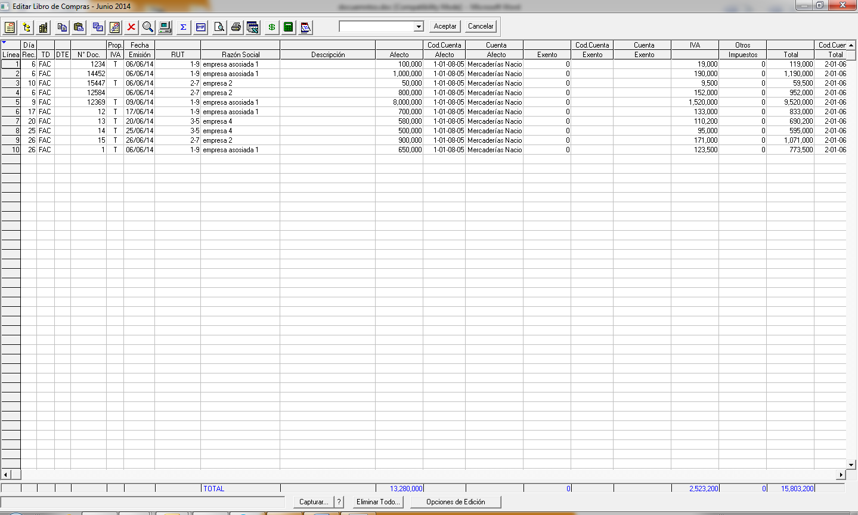

Cuando se ingresa Notas de Crédito en los libros auxiliares, el sistema automáticamente transforma los valores en negativos.

5.1.1.2. Libro Auxiliar de Ventas:

CAMPO DESCRIPCIÓN

Día Ingrese la fecha del Documento Contable a registrar en el Libro de Ventas.

Tipo de Documento Oprima el botón derecho del mouse y recibirá ayuda respecto de los documentos permitidos para este Libro Auxiliar.

Del Giro Indica si el documento (Factura, Nota de Crédito y Débito es o no asociada al giro)

DTE Señala si un documento es electrónico o no electrónico

Nº de Documento Indica el número del documento del cliente.

Nº de Documento Hasta Indica el número del documento del cliente (hasta)

Fecha de Emisión Indica la fecha de emisión del documento tributario contable.

RUT Indica el RUT asociado al documento

Razón Social Indicar la Razón Social que aparece automáticamente al digitar el RUT

Descripción Indicar una pequeña descripción del contenido de la venta.

Afecto Indicar el monto afecto de documento registrado.

Código Cuenta Afecto Indicar el código de la cuenta principal del monto afecto correspondiente al documento registrado.

Cuenta Afecto Indicar el nombre de la cuenta principal del monto afecto correspondiente al documento registrado

Exento Indicar el monto Exento de documento registrado.

Código Cuenta Exento Indicar el código de la cuenta principal del monto Exento correspondiente al documento registrado.

Cuenta Exento Indicar el nombre de la cuenta principal del monto a Exento correspondiente al documento registrado

IVA Indicar el monto de IVA Débito Fiscal del documento.

Otros Impuestos Indicar el monto de los otros impuestos, si los hubiere, en documento registrado.

Código Cuenta Total Por defecto deberá indicar la cuenta Clientes Ventas Crédito en el Libro Auxiliar de Ventas

>> Permite ver o modificar el detalle del documento.

Fecha de Vencimiento Indica la fecha de vencimiento pactada con el cliente.

Nº Interno Indica el Nº de folio interno del documento.

Estado Indica en qué estado se encuentra el comprobante, Aprobado, Pendiente, Erróneo o Anulado.

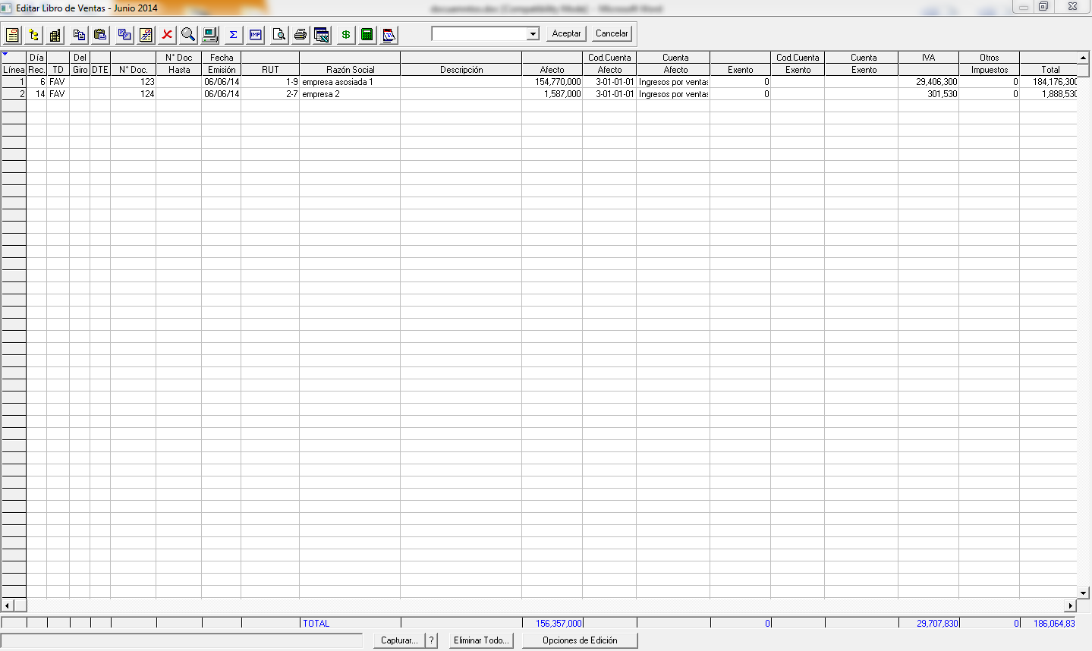

5.1.1.3. Libro Auxiliar de Retenciones:

CAMPO DESCRIPCIÓN

Día Ingrese la fecha del Documento Contable a registrar en el Libro de Retenciones.

Tipo de Documento Oprima el botón derecho del mouse y se desplegará el listado de los documentos permitidos para este Libro Auxiliar.

DTE Indica si el documento es electrónico o no

Nº de Documento Indicar el número de la Boleta de Honorarios registrada.

Fecha de Emisión Indica la fecha de emisión de la Boleta de Honorarios o la Boleta de Prestación de Servicios respectiva.

RUT Indicar el RUT del Profesional o Prestador de Servicios.

Nombre Indicar el nombre del Profesional, el que aparecerá automáticamente al digitar el RUT del prestador de Servicios.

Descripción Indicar una pequeña descripción del contenido de la prestación de Servicios Profesionales.

Honorario sin Retención Indicar el monto del Honorario sin Retención para el documento registrado.

Honorario Bruto Indicar el monto del Honorario total con impuesto incluido

Código Cuenta Indica el código de la cuenta principal del Honora-

Honorario Bruto rio total correspondiente al documento registrado, previamente definido.

Cuenta Honorario Bruto Indicar el nombre de la cuenta principal del monto del Honorario total correspondiente al documento registrado

Impuesto de Retención Indicar el monto de Impuesto de Retención del documento registrado.

Honorario Neto Indicar el monto del honorario neto del documento registrado.

Tipo Señala el tipo de Renta ingresado.

Estado Indica en que estado se encuentra el comprobante, Aprobado, Pendiente, Erróneo o Anulado.

Usuario Indica el usuario responsable de este registro.

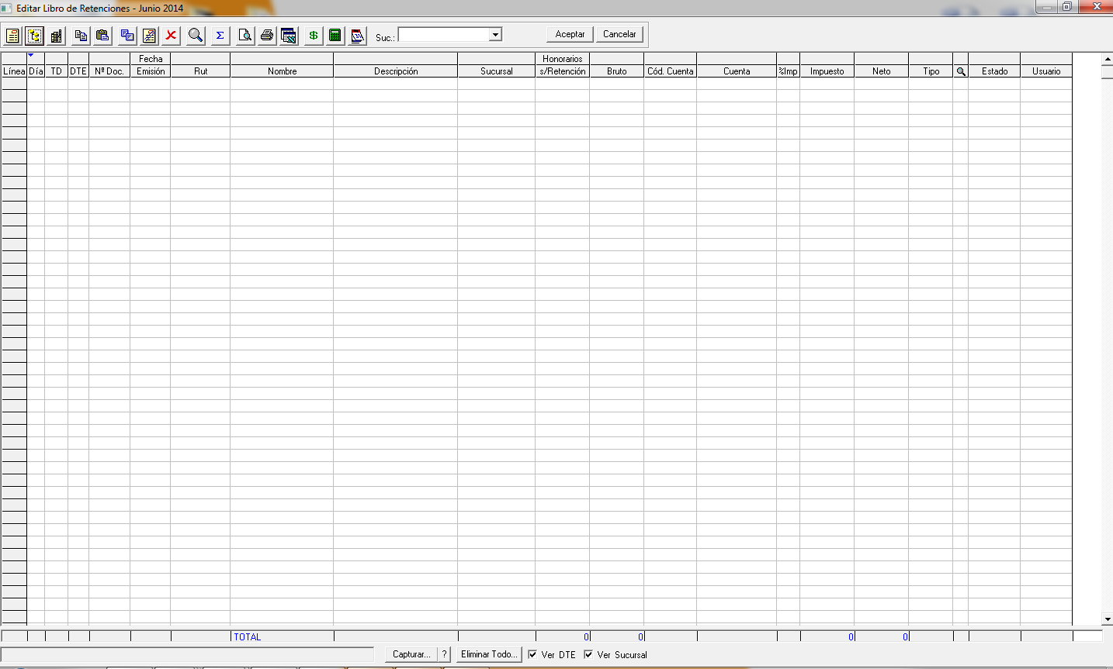

* + - 1. Documentos de Remuneraciones y Otros Documentos:

Para ingresar un documento al libro de Remuneraciones u Otros Documentos, comience seleccionando el botón que se encuentra a la derecha de la ventana: "Nuevo Documento" y complete la información respectiva, al finalizar el registro presione el botón "Grabar":

CAMPO DESCRIPCIÓN

RUT Indicar el RUT de la entidad correspondiente. Posteriormente se completarán los campos Entidad, Razón social.

Tipo de Relación Defina la relación del documento a registrar (Emisor, Receptor u Otro)

Documento de Defina entre Remuneraciones u Otros Documentos

Tipo de Documento Seleccione entre la clasificación de Documentos.

Nº de Documento Indicar el número.

Hasta En el caso de un rango de documentos.

Valor Defina el valor del documento.

Fecha de Emisión Indicar la fecha de emisión del documento en registro.

Fecha Vencimiento Indicar la fecha de Vencimiento del documento en registro.

Estado Indica el estado en que se encuentra el Documento: Anulado, Aprobado, Centralizado, Pagado o Pendiente.

Observaciones Registre comentarios o pequeña descripción acerca del documento registrado.

Finalmente debemos precisar que tanto en el Libro de Compras como en el Libro de Ventas y en el de Retenciones, las cuentas de cargo, para los valores netos, el IVA o el Impuesto de Retención, según sea el caso, y los valores totales, se configuran automáticamente en la parte de Configuración del Sistema, opción definición de cuentas básicas. Esto es muy útil para que los documentos queden centralizados y no existan errores de asignación de cuentas, al ser éstas prácticamente por omisión en Legal Publishing Contabilidad.

**5.2**. **Modificar:** usted podrá modificar un documento agregar o eliminar registrado en los libros auxiliares, este movimiento se puede efectuar siempre y cuando el mes aun este abierto.

**5.3.** **Listar/centralizar:**Al igual que en el caso de comprobantes, usted puede imprimir los documentos registrados en los Libros Auxiliares, de Remuneraciones y Otros Documentos, aunque estén en un estado pendiente y que el mes de contabilización aún se encuentre abierto.

Tal como indicamos con anterioridad Legal Publishing Contabilidad permite acceder y llenar fácilmente los Libros Auxiliares de Compra-Venta y Honorarios, y además entrega al usuario la posibilidad de centralizar flexible y libremente desde un documento, en forma diaria, semanal, mensual, conforme a sus requerimientos particulares.

Este proceso debe realizarlo en la opción Listar/Editar documentos:

Seleccionar los documentos necesarios que desea centralizar generando de esta forma un asiento contable automático de centralización. Si el usuario no selecciona ningún documento, el programa centralizará todos los documentos pendientes de centralizar que se encuentren en ese momento en particular.

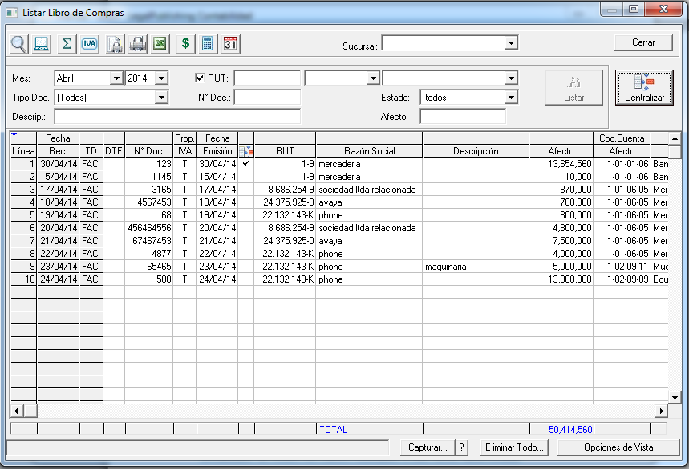

1

2

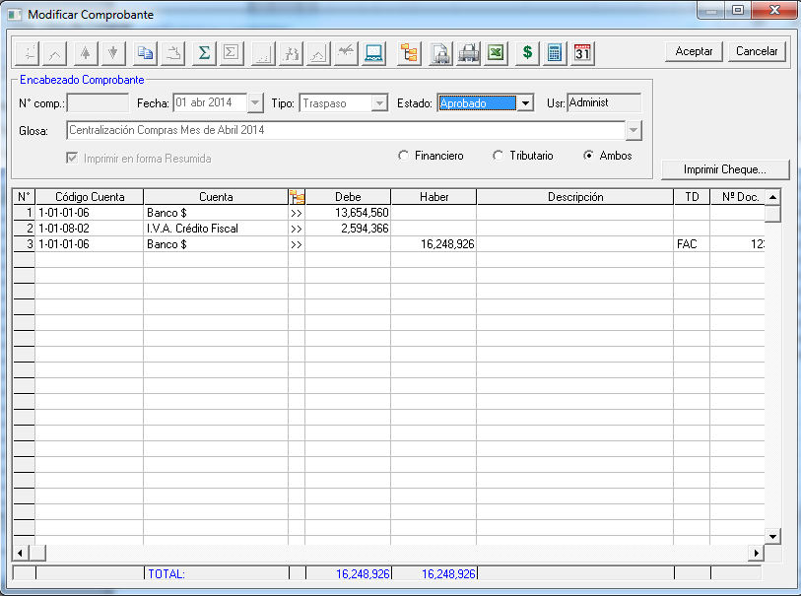

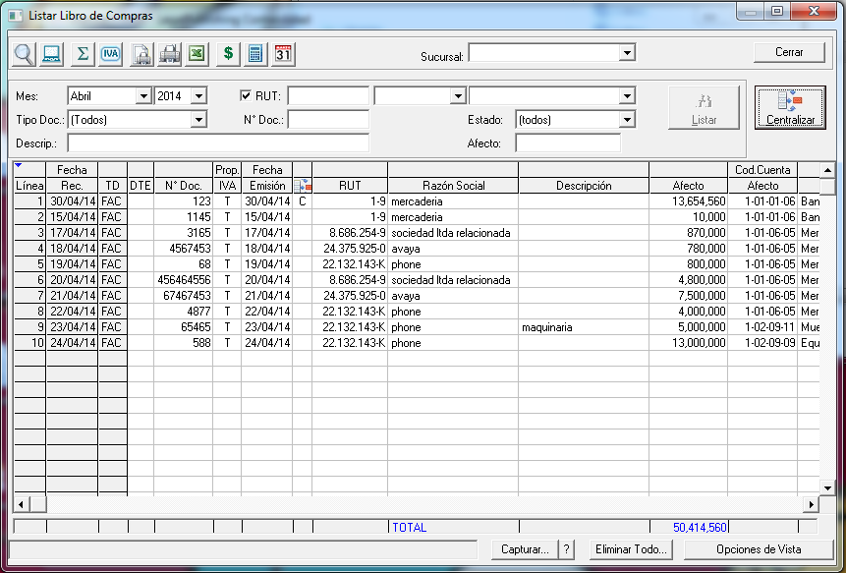

**5.4.** **Recalcular saldos**: Este es un proceso que permitirá calcular el saldo actualizado de todos los Libros Auxiliares a una fecha determinada:

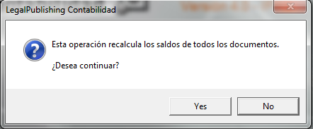

**5.5. Resumen libros auxiliares:** El sistema entrega un Informe sobre los totales y cantidad de documentos ingresados en los Libros Auxiliares, el cual puede filtrar por Libro, Mes y Año.

Asimismo podrá acceder a al Resumen de IVA Compras-ventas y Otros Impuestos mediante el botón de acceso ubicado en la esquina superior izquierda.

